**RAPOR**

Grup 2 olarak yaptığımız prototip veri görselleştirme çalışması ile **Siber Zorbalığın** dünya genelinde pek çok ülkede artış eğiliminde olduğunu göstermiştik. Grup 2 Final çalışmamızda ise **Kadınlara Yönelik Siber Zorbalık** problemini (nerede, nasıl gerçekleşmektedir, sosyal ve psikolojik sonuçları ne olmaktadır gibi) pek çok açıdan ele aldık ve ulaştığımız veriler ile Veri Görselleştirmeler yaparak bu çok boyutlu problemi tüm paydaşları için daha anlaşılır kılmak istedik.

Konunun tüm diğer boyutlarını anlayabilmek için öncelikle siber zorbalık davranışlarını tanımlamak gerektiğini düşündüğüm için ben, yaptığım çalışmada "Kadınlar ne tür siber zorbalık davranışları ile karşı karşıya kalmaktadır?" sorusuna cevap aradım. Eriştiğim verilerde kadınların sadece mağdur olarak değil, zorbalık yapan veya zorbalığa şahit olan olarak da probleme dahil olduklarını gördüm.

Bu durumda öncelikle en sık karşılaşılan on bir siber zorbalık davranışına ait verileri bir Excel dosyasında topladım ve bu verilerle Orange 3,25 kullanarak aşağıda ekran görüntüsü yer alan bir Isı Haritası (HeatMap) oluşturdum.

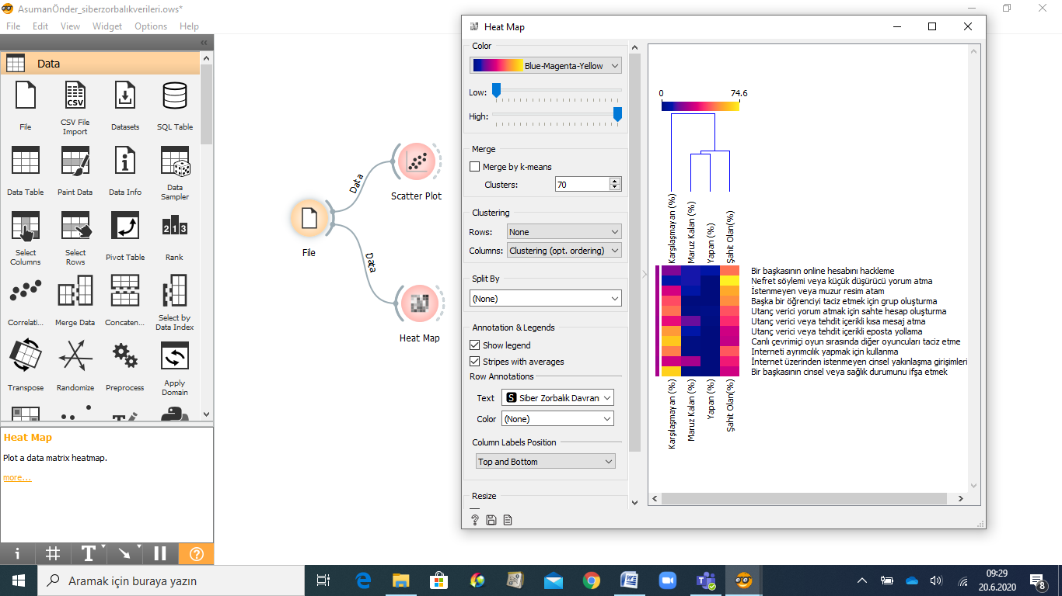

Isı haritasının sağdan ilk sütununda görülen pembe ve sarı renkler söz konusu on bir zorbalık davranışına kadınların oldukça yüksek oranlarda şahit olduklarını göstermektedir. Tamamıyla koyu mavi renkte olan sağdan ikinci sütün ise kadınların söz konusu siber zorbalık davranışlarını ya hiç sergilemediklerini ya da çok düşük düzeyde sergilediklerini ifade etmektedir. Bu verilere bakarak "kadına yönelik siber zorbalık davranışlarının neredeyse tamamı karşı cinsten gelmektedir" diyebiliriz. En soldaki sütuna bakıldığında dikkat çekici olan ise siber zorbalıkla **karşılaşmadığını** belirten kadınların dahi "nefret söylemi veya küçük düşürücü yorum atma" davranışı ile karşılaştıklarını ifade etmiş olmalarıdır.

Yukarıdaki ısı haritası genel durumu görmek açısından faydalı olsa da verilere daha detaylı bakmak gerektiğinde, **aşağıda** ekran görüntüsü verilen dağılım grafiği (Scatter Plot) daha iyi bir veri görselleştirme seçeneği olarak değerlendirilebilir.

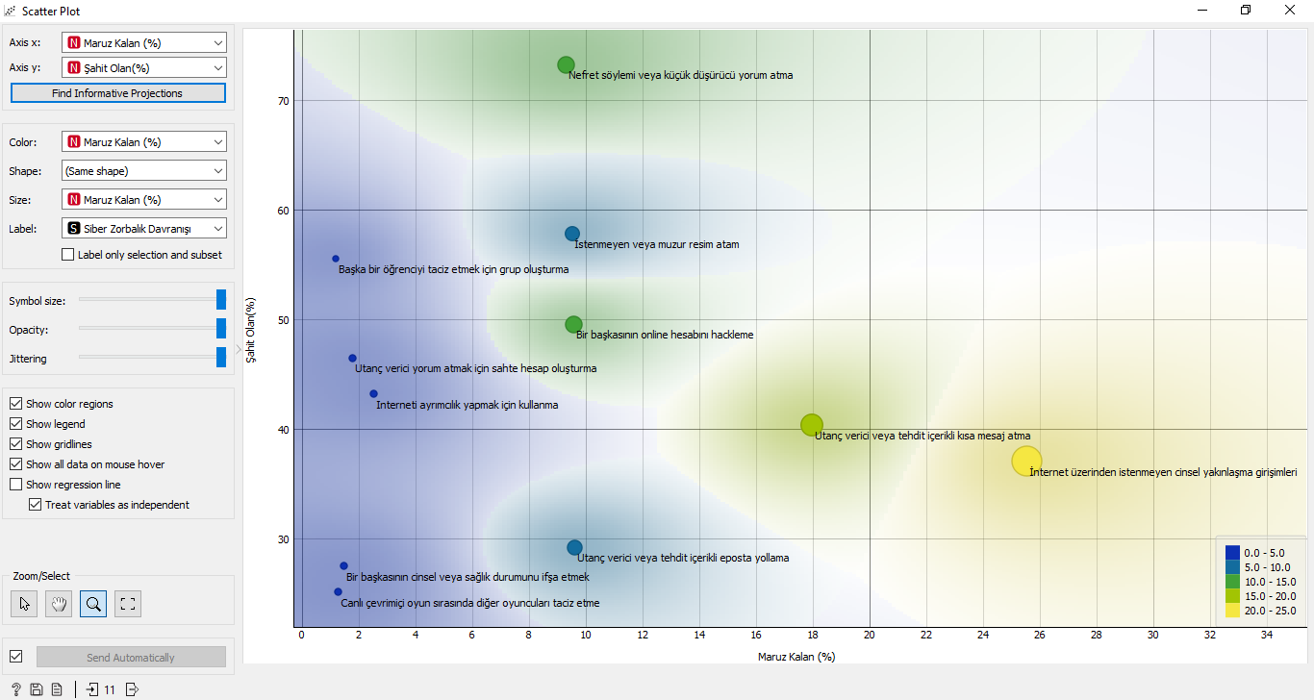

X ekseninde söz konusu on bir siber zorbalık davranışına maruz kalma, Y ekseninde ise şahit olma düzeyleri yer almaktadır. Mavi alanlarda şahit olunan veya maruz kalınan zorbalık düzeyleri düşükken yeşil ve sarı alanlarda artmaktadır. Daha açık bir ifadeyle;

* Başka bir öğrenciyi taciz etmek için grup oluşturma,
* Utanç verici yorum atmak için sahte hesap oluşturma,
* İnterneti ayrımcılık yapmak için kullanma,
* Bir başkasının cinsel veya sağlık durumunu ifşa etmek,
* Canlı çevrimiçi oyun sırasında diğer oyuncuları taciz etme,

davranışlarına daha az rastlanmakta, ancak

* Nefret söylemi veya küçük düşürücü yorum atma
* İstenmeyen veya müstehcen resim atam
* Bir başkasının online hesabını hackleme
* Utanç verici veya tehdit içerikli eposta yollama

davranışları daha sık karşılaşılan zorbalık davranışları olarak ortaya çıkmaktadır. Öte yandan kadınların en çok maruz kaldığı veya şahit olduğu siber zorbalık davranışları ise,

* Utanç verici veya tehdit içerikli kısa mesaj atma,
* İnternet üzerinden istenmeyen cinsel yakınlaşma girişimleri

olmaktadır.

Yapılan veri görselleştirmelerin bir diğer faydası da zaman içerisinde yeni ortaya çıkan verileri mevcut görsele dahil edebilme imkanı sunmasıdır. Sürekli veri güncellemeleri yaparak problem durumun artmakta mı, azalmakta mı olduğu veya bir yönüyle ortadan kalkarken başka bir yönüyle mi ortaya çıktığı izlenebilir. Bu şekilde hangi alanlarda ne tür önlemlere ihtiyaç duyulduğu daha net değerlendirilebilir.